1. В чём заключается предназначение суппорта?
1) поддержание валов;
2) крепление к заготовке;
3) сообщение движения подачи инструменту;
4) передача вращения к заготовке.
2. Что называют сверлением?
1) процесс создания углублённого образования внутри металла;
2) выплавка металла;
3) процесс обработки детали;
4) отделение части от листового материала.
3. Как называется процесс создания резьбы, сопровождаемый снятием стружки?
1) шабрение поверхности;
2) опиливание поверхности;
3) нарезание резьбы;
4) шлифование поверхности.
4. Как называется приспособление, изображённое на фото?
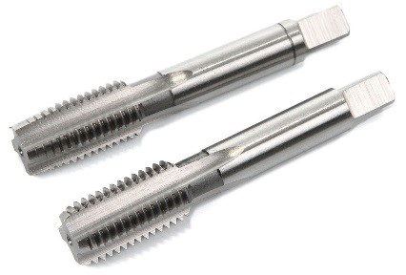
1) сверло;
2) метчик;
3) зенкер;
4) развёртка.
5. Каким должно быть вращение шлифовального круга в процессе заточки резца?
1) противоположно резцу;
2) на большой скорости;
3) по направлению к резцу;
4) с низкой скоростью.
6. Какой параметр влияет на показатель стойкости инструмента?
1) глубина резания;
2) прочность инструмента;
3) быстрота вращения шпинделя;
4) скорость нарезания.

